Press Release ข้อมูลเพื่อสื่อมวลชน 13 ตุลาคม 2557
 | โครงการมีเดียมอนิเตอร์ Media Monitor Project  มูลนิธิสื่อมวลชนศึกษา Foundation for Media Studies  ห้อง 518 ชั้น 5 อาคารพญาไทบิลดิ้ง  31 ถนนพญาไท เขตราชเทวี กทม. 10400  โทร: 02-246-7440 แฟกซ์: 02-246-7441  Email: mediamonitorth@gmail.com  www.mediamonitor.in.th

สำรวจทีวีดิจิตอลช่องข่าวสารและสาระพบส่วนใหญ่เป็นไปตามเกณฑ์เฉพาะไพรม์ไทม์ 18.00-22.00 น. มีสถานีที่ยึดทั้งเกณฑ์สัดส่วนเวลาในภาพรวม และในช่วงไพร์ม แต่มี 1 ช่องที่ไม่เข้าเกณฑ์ใดเลย

ตามประกาศของ กสทช. ทีวีดิจิตอล “หมวดหมู่ข่าวสารและสาระ” ต้องมีรายการที่เป็นข่าวสาร หรือ สาระที่เป็นประโยชน์ต่อสาธารณะ ในสัดส่วนไม่น้อยกว่าร้อยละ 50 ต้องมีการกระจายเวลาที่เหมาะสมในการนำเสนอรายการข่าวสาร หรือ สาระ โดยเฉพาะในช่วงเวลาที่ผู้ชมส่วนใหญ่สามารถเข้าถึงได้ (ไพรม์ไทม์ 18.00-22.00 น.) ไม่น้อยกว่าร้อยละห้าสิบ หรือตามที่คณะกรรมการกำหนด นอกจากนี้ กสทช. ยังให้ผู้รับใบอนุญาตประเภทบริการธุรกิจที่มีสัดส่วนรายการข่าวสาร หรือ สาระที่เป็นประโยชน์ต่อสาธารณะตลอดทั้งปีเกินกว่าร้อยละ 50 แต่ไม่เกินร้อยละ 90 สามารถขอลดหย่อนค่าธรรมเนียมใบอนุญาตรายปีในอัตราร้อยละ 15 ของค่าธรรมเนียมใบอนุญาตรายปีที่พึงชำระ หรือ ถ้ามีสัดส่วนรายการที่เป็นข่าวสาร หรือ สาระที่เป็นประโยชน์ต่อสาธารณะตลอดทั้งปี เกินกว่าร้อยละ 90 สามารถขอลดหย่อนค่าธรรมเนียมใบอนุญาตรายปี ในอัตราร้อยละ 50 ของค่าธรรมเนียมใบอนุญาตรายปีที่พึงชำระ

การติดตามศึกษาวิเคราะห์สัดส่วนเนื้อหาที่ออกอากาศจริงของทีวีดิจิตอลหมวดหมู่ข่าวสารและสาระ ในช่วงวันที่ 22-28 สิงหาคม 2557 ตลอด 24 ชั่วโมง จึงเป็นเรื่องจำเป็น เพื่อสุ่มตรวจสอบการปฏิบัติตามเงื่อนไขในใบอนุญาต และ เพื่อนำเสนอผลการศึกษาให้ กสทช.พิจารณาใช้เป็นข้อมูลประกอบการกำกับดูแลการประกอบกิจการของทีวีดิจิตอล “หมวดหมู่ข่าวสารและสาระ”

แต่เงื่อนไขสำคัญในการศึกษาครั้งนี้ คือ กสทช.มิได้มีคำนิยามที่เป็นระบบชัดเจน คือมีเพียงการให้ความหมายของกลุ่มรายการข่าวสารและสาระ แต่ไม่มีในกลุ่มอื่นๆ ส่วนรูปแบบรายการ พบเพียงการจำแนกไว้ 16 รูปแบบ แต่ไม่พบคำอธิบายของแต่ละรูปแบบ มีเดียมอนิเตอร์จึงใช้คำนิยามที่พัฒนาจากเอกสารข้อมูลความรู้ และการรับฟังความเห็นจากเวทีนักวิชาชีพและนักวิชาการที่มีเดียมอนิเตอร์ จัดทำขึ้น เป็นกรอบอ้างอิง
ผลการศึกษา พบว่า ส่วนใหญ่เป็นไปตามเกณฑ์ในช่วงเวลาที่ผู้ชมส่วนใหญ่สามารถเข้าถึงได้ (ไพรม์ไทม์ 18.00-22.00) แต่ก็มีสถานีที่ยึดทั้งเกณฑ์สัดส่วนเวลาในภาพรวม และในช่วงไพร์มไทม์ กล่าวคือ

1. ผลการวิเคราะห์สัดส่วนเวลาออกอากาศ กลุ่มข่าวสารและสาระในภาพรวม :ตามเกณฑ์ที่ กสทช.ที่กำหนดว่า “ต้องมีรายการที่เป็นข่าวสาร หรือ สาระที่เป็นประโยชน์ต่อสาธารณะในสัดส่วนไม่น้อยกว่าร้อยละ 50”
พบว่า ช่องที่ผ่านเกณฑ์ คือ TNN 24 (ข่าว 82 สาระ 12) Nation Channel (ข่าว 67 สาระ 21) Spring News (ข่าว 65 สาระ 12 ) ส่วนช่องที่ไม่เป็นไปตามเกณฑ์ คือ New TV (ข่าว 31 สาระ 49) Voice TV (ข่าว 40 สาระ 21) Bright TV (ข่าว 35 สาระ 4) และ ไทยทีวี (ข่าว 25 สาระ 6) ดังแผนภูมิ
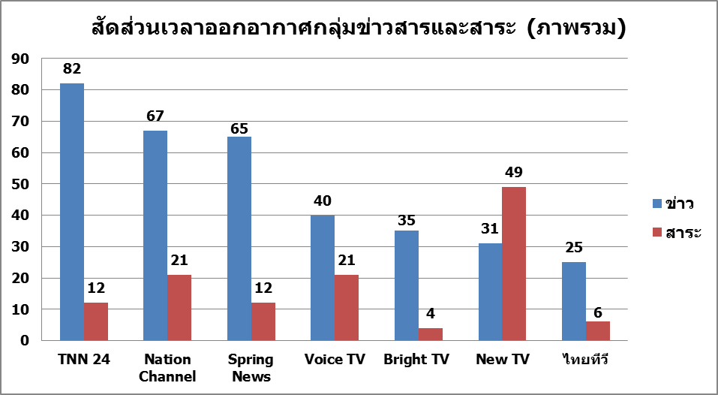
แสดงสัดส่วนร้อยละของกลุ่มข่าวและกลุ่มสาระที่คำนวณจากเวลาการออกอากาศทั้งหมดของแต่ละสถานีในช่วง 1 สัปดาห์

2. ผลการวิเคราะห์สัดส่วนเวลาออกอากาศ กลุ่มข่าวสารและสาระในช่วงไพร์มไทม์
จากที่ กสทช. กำหนดว่า “...การนำเสนอรายการข่าวสาร หรือ สาระต้องมีการกระจายเวลาที่เหมาะสม โดยเฉพาะในช่วงเวลาที่ผู้ชมส่วนใหญ่สามารถเข้าถึงได้ (ไพรม์ไทม์ 18.00-22.00) ไม่น้อยกว่าร้อยละห้าสิบ หรือตามที่คณะกรรมการกำหนด”
ผลการศึกษา พบว่า ช่องที่นำเสนอตามเกณฑ์ข้างต้น คือ TNN24 (ข่าว 77 สาระ 23) Nation Channel (ข่าว 70 สาระ 30) New TV (ข่าว 51 สาระ 44) Spring News (ข่าว 71 สาระ 22) Voice TV (ข่าว 61สาระ 22) Bright TV (ข่าว 51 สาระ 11) ช่องที่ไม่เป็นไปตามเกณฑ์ คือ ไทยทีวี (ข่าว 36 สาระ 11)
ดังแผนภูมิ
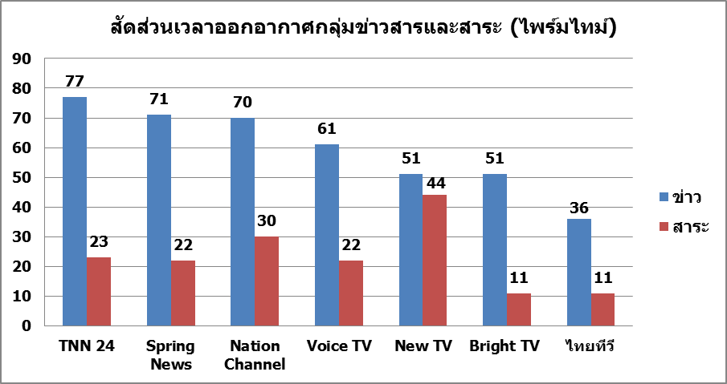
แสดงสัดส่วนร้อยละของกลุ่มข่าวและกลุ่มสาระที่คำนวณจากเวลาการออกอากาศในช่วงไพร์มไทม์ของแต่ละสถานีในช่วง 1 สัปดาห์

3. ผลการวิเคราะห์สัดส่วนรูปแบบของรายการกลุ่มข่าวสารและสาระ
1.กลุ่มข่าว รูปแบบที่พบมากที่สุด คือ รายการข่าว ที่มีผู้ประกาศเป็นผู้รายงานข่าว สถานการณ์ปัจจุบัน อาจมีสกู๊ปข่าว หรือสัมภาษณ์ทางโทรศัพท์แทรก ในช่วงเวลา 1 สัปดาห์ที่ศึกษา ช่องที่พบรูปแบบนี้มากที่สุดคือTNN 24 (117 ชม.) รองลงมา คือ Voice TV (44 ชม.) Spring News (41 ชม.) Nation Channel (37 ชม.) Bright TV (37 ชม.) New TV (12 ชม.) และ ไทยทีวี (2 ชม.)
รองลงมาคือ คุยข่าว/เล่าข่าว ในช่วงเวลา 1 สัปดาห์ที่ศึกษา ช่องที่พบมากที่สุดคือ Spring News (47 ชม.) รองลงมาคือ ไทยทีวี (33 ชม.) Nation Channel (32 ชม.) New TV (30 ชม.) Bright TV (18 ชม.) และ TNN 24 (1ชม.)
สัมภาษณ์/สนทนาข่าว ช่องที่พบมากที่สุด คือ TNN 24 (14 ชม.) รองลงมา คือ Spring News (11 ชม.) Voice TV (10 ชม.) New TV (7 ชม.) Nation Channel และ Bright TV (4 ชม.)
แมกกาซีนข่าว ช่องที่พบมากที่สุด คือ Nation Channel (34 ชม.) รองลงมาคือ ไทยทีวี (8 ชม.) TNN 24 (5 ชม.) และ New TV (3 ชม.)
รูปแบบที่พบน้อยที่สุด คือ วิเคราะห์ข่าว ช่องที่พบมากที่สุด คือ Voice TV (15 ชม.) Nation Channel (7 ชม.) และ Spring News (4 ชม.)

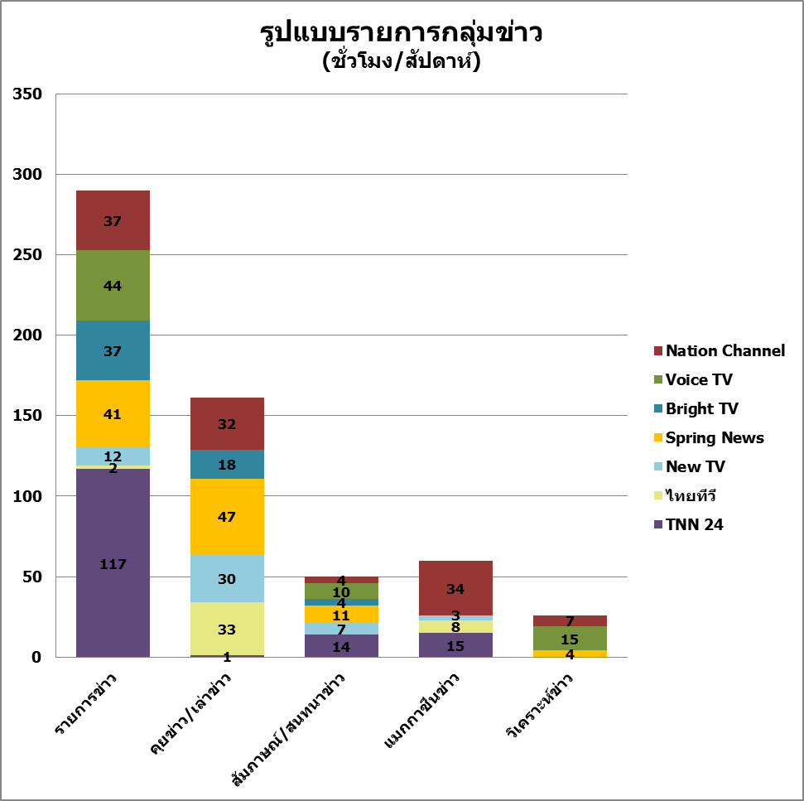

2) กลุ่มสาระ จากช่วงเวลา 1 สัปดาห์ที่ศึกษา รูปแบบที่พบมากที่สุด คือ สนทนา ช่องที่พบมากที่สุด คือ Voice TV (20 ชม.) รองลงมา คือ TNN 24 (7 ชม.) Spring News (6 ชม.) New TV (6 ชม.) Nation Channel (4 ชม.) Bright TV (3 ชม.) และไทยทีวี (1 ชม.)
รองลงมาคือ รายการพิเศษ เป็นรายการของคณะรักษาความสงบแห่งชาติ(คสช.) 2 รายการ ที่ออกอากาศพร้อมกันทุกสถานี คือ เดินหน้าประเทศไทย และคืนความสุขให้คนในชาติ มีเวลาออกอากาศเท่ากันทุกสถานี (3 ชม.)
สารคดี ช่องที่พบรูปแบบนี้มากที่สุด คือ New TV (64 ชม.) รองลงมา คือ ไทยทีวี (6 ชม.) Voice TV (5 ชม.) Nation Channel (5ชม.) TNN 24 (2 ชม.) และSpring News (1 ชม.)
แมกกาซีน พบมากที่สุดคือ Nation Channel (21ชม.) New TV (10 ชม.) Spring News (6 ชม.) Voice TV (6 ชม.) และ TNN 24 (5 ชม.)
สารคดีเชิงข่าว ที่พบมากที่สุดคือ Spring News (5 ชม.) New TV และ Nation Channel พบเท่ากัน
(1 ชม.)
รูปแบบที่พบน้อยที่สุด คือ เรียลลิตี้ และรายการสาระประกอบภาพ/เพลง/บทสวด ฯลฯ พบ 1 ช่อง คือ TNN 24 โดย รูปแบบเรียลลิตี้ พบ 3 ชั่วโมง/สัปดาห์ และรายการสาระฯ พบ 2 ชั่วโมง/สัปดาห์
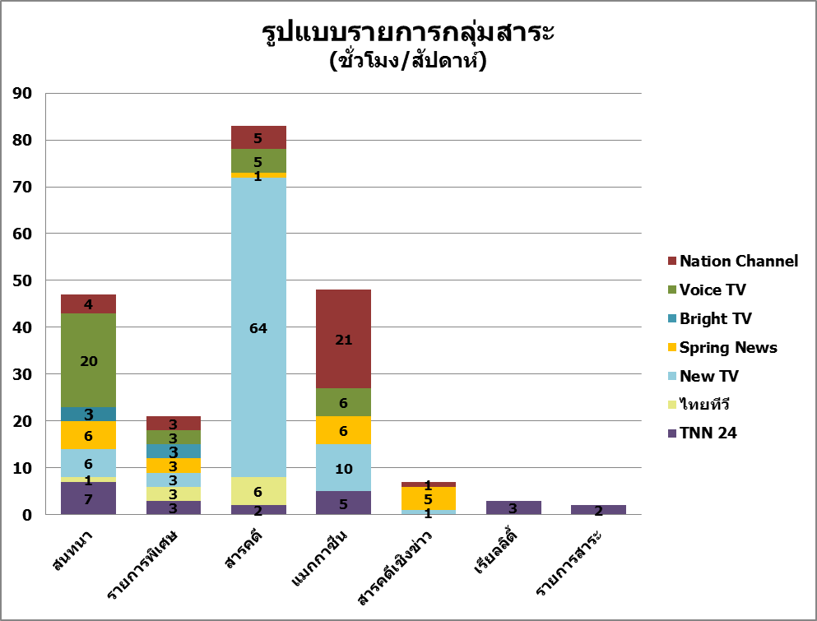

มีเดียมอนิเตอร์จะได้นำรายงานผลการศึกษา เสนอต่อ ประธานอนุกรรมการเนื้อหาและผังรายการ กสทช. และส่งมอบผลการศึกษาต่อช่องสถานีที่เป็นหน่วยการศึกษาครั้งนี้ ต่อไป

.......................................................................

ประกาศ กสทช. เรื่องหลักเกณฑ์ วิธีการ และเงื่อนไขการประมูลคลื่นความถี่ เพื่อให้บริการโทรทัศน์ระบบดิจิตอล ประเภทบริการธุรกิจระดับชาติ พ.ศ. 2556
ประกาศ กสทช.เรื่องหลักเกณฑ์การจัดทำผังรายการฯ

